UNIDAD I
Guía N°2 : Ciencias Naturales.
“La luz”
Nombre: |  | Curso: |  | Fecha
INSTRUCCIONES: Esta guía contiene dos clases de contenido de Ciencias Naturales, la intención es que el estudiante pueda trabajar esto en su hogar con el apoyo de sus padres, si por cualquier motivo usted no tiene como imprimir, usted como apoderado puede trabajar esto en el cuaderno de Ciencias Naturales, dibujando, recortando etc. Pero trabajarlo con su hijo(a). De acuerdo a la situación país seremos flexibles dentro de un margen criterioso. La intención es que su hijo pueda obtener información y aprendizajes mínimos sin que usted como apoderado se estrese por entregarla de inmediato, trabájenla durante la semana. Esta guía puede ser enviada al profesor hasta la segunda semana de abril.
Si quieres puedes copiar la información que consideres importante de esta guía en tu cuaderno de Ciencias Naturales.
Recordar que pueden visitar la página del ministerio de educación “aprendo el línea” https://curriculumnacional.mineduc.cl/estudiante/621/w3-article-21006.html

Objetivo: Distinguir fuentes naturales y artificiales de luz, como el Sol, las ampolletas y el fuego, entre otras.
Explicar algunas características de la luz; por ejemplo: viaja en línea recta, se refleja, puede ser separada en colores.
Contenidos: La luz

- Lee con atención los recuadros y contesta.
La luz es una forma de energía, hay cuerpos celestes que emiten luz propia, como las estrellas, y otros que la reflejan, como la Luna. Si miras a tu alrededor, podrás reconocer que existen muchos objetos y cuerpos que emiten luz, a los que se les denomina fuentes luminosas.
Existen dos tipos de fuentes luminosas: las naturales y las artificiales.

Las fuentes de luz natural: Es aquella que tiene origen en la naturaleza misma.
Las fuentes de luz artificial: Es aquella fabricada por el hombre a partir de otra fuente de energía.
La luz es una forma de energía que se mueve en línea recta. Cuando la luz choca contra un objeto, una parte rebota contra el objeto.

Ejemplos de luz natural

Ejemplos de luz artificial
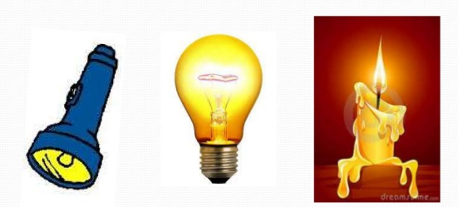

- Escribe, en cada una N si la fuente de luz es natural y una A si la fuente de luz es artificial (12 puntos en total)

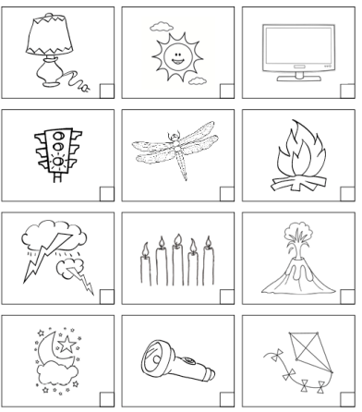

- ¿Qué es la luz?
_________________________________________________________________________________________

- ¿Cuál es la dirección de la luz?
_________________________________________________________________________________________

La luz es una forma de energía capaz de provocar cambios en los cuerpos. Así, por ejemplo nuestra piel y la de muchos animales cambia de color cuando se expone a la luz solar. También es una importante fuente de energía para las plantas que la utilizan para fabricar su propio alimento.

En esta unidad aprenderemos 3 propiedades de la luz.
La primera propiedad de la luz: Propagación.
El recorrido de la luz desde la fuente luminosa se puede representar mediante rayos luminosos, que son líneas o flechas imaginarias. La luz se propaga con gran rapidez y en todas las direcciones. Podemos observar estas propiedades cuando entramos a una habitación a oscuras y encendemos la luz, ya que de inmediato vemos todo a nuestro alrededor.
Estas imágenes nos muestran como viaja la luz en línea recta y como se propaga en todas las direcciones.
- Marca con rojo las fechas de cada imagen.
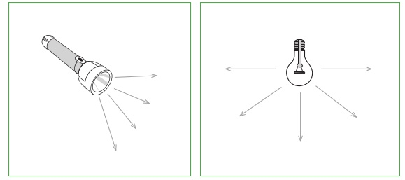
Los materiales se comportan de distintas maneras frente al paso de la luz, pudiéndose distinguir tres tipos de materiales según si esta puede pasar a través de ellos.
Los materiales transparentes permiten el paso total de la luz, por lo que podemos ver con claridad a través de ellos. Algunos ejemplos son el vidrio y ciertos tipos de plásticos, como algunos forros par los cuadernos.

Los materiales translúcidos permiten el paso de parte de la luz, pero no podemos ver con claridad a través de ellos. Tal es el caso de algunos plásticos y telas, como los visillos, entre otros.

Los materiales opacos no permiten el paso de la luz, por lo que no podemos ver a través de ellos. Algunos ejemplos son la madera, el metal y las piedras, entre muchos otros.

- Observa las imágenes e indica cuál es transparente y cuál es opaco.

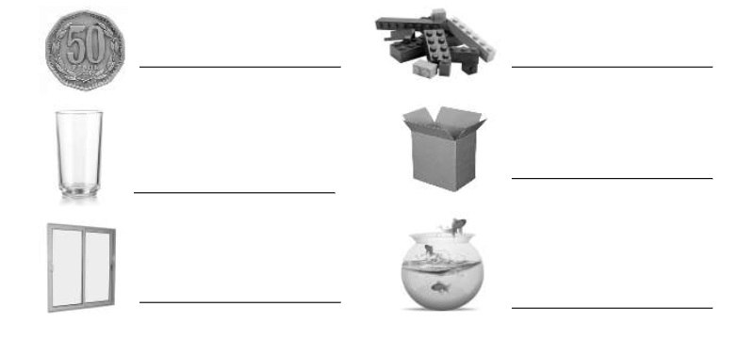

Sugerencias de videos que puedes observar:
- ¿Qué es la luz? https://www.youtube.com/watch?v=vvi-PCDoTR0

